食品包装复合膜中15 种溶剂残留测定方法

摘要： 建立一种用于食品包装复合膜中常见的15 种残留溶剂（苯类、醇类、酮类、酯类等）含量的顶空-
气相色谱检测方法，对顶空平衡温度、平衡时间的影响进行研究。结果表明：平衡温度在100℃、平衡时间30min
时，选用XXXX (30m × 0.25mm，)的毛细管色谱柱对上述15 种有机溶残在20min 内能很好地分离；该法
在含量0.40～20mg/m2 线性关系良好，15 种溶残的相关系数均大于0.998，加标回收率为95.4%～110.1%，相对标
准偏差(n=5)为1.82%～5.82%，检出限范围为0.013～0.083mg/m2。该法快速、准确、灵敏度高，适用于食品复
合膜中溶剂残留含量的同时测定。
关键词： 顶空；气相色谱；有机溶剂；残留；食品包装

在现代食品工业中，食品包装被视为一种“特殊食品添加剂”，已成为食品不可分割的重要组成部分[ 1 ]。
对于食品复合膜而言，由于包装材料在存放过程中外表面与内表面的直接接触，会造成材料中的残留溶剂等有
害物质迁移到内表面，最终污染到食品[2 ]。复合包装膜材料中残留溶剂主要来源于生产、印刷过程中使用的油墨和黏合剂。2006 年7 月，国家质检总局发布的《食品用包装、容器、工具等制品生产许可通则》对食品用复合包装膜中溶剂残留的种类及其限量作出了强制性规定：溶剂残留总量≤ 10mg/m2，其中苯系溶剂残留量≤ 2mg/m2。种类包括苯系溶剂：苯、甲苯、二甲苯（含对二甲苯、邻二甲苯、间二甲苯）；其他溶剂为乙醇、异丙醇、丁醇、丙酮、丁酮、乙酸乙酯、乙酸异丙酯、乙酸丁酯。目前，上述残留溶剂的检测有不同的标准方法，但标准方法中对实验条件的规定比较笼统，如没有明确规定色谱条件等 [3-4]，给实际检测工作带来不便。现有文献报道的方法[5-9]也仅针对部分残留物质，目前尚无能一次性分离检测上述11 种残留溶剂的方法。同时，由于复合膜对各溶剂有一定的吸附性，使得一些方法回收率偏低，定量不够精确。由此，本研究在国家有限量要求的11 种溶剂的基础上，增加了生产中可能采用的4
种其他溶剂，采用基质添加标样、顶空气相色谱法一次性基线分离上述15 种溶剂。
1 材料与方法
1.1 试剂与仪器
苯 、 甲 苯 、二甲苯、正己烷、二氯甲烷、甲醇、乙醇、异丙醇、丙酮、丁酮、正丁醇、异丁醇、乙酸异丙酯、乙酸乙酯、乙酸丁酯、N - N 二甲基乙酰胺均为分析纯，所用试剂均采用5A 分子筛脱水后重蒸处理。
GC9890气相色谱仪 A90气相色谱仪(配有氢火焰离子化检验器(FID)、（ 顶空进样器HS-16A) 俊齐仪器设备有限公司。
1.2 实验条件
顶空条件：20ml顶空瓶，顶空瓶加热温度：100℃；进样温度：1 2 0 ℃；传输线温度：1 2 0 ℃；样品预热平衡时间：
30min；顶空加压时间：0.2min；进样时间1min。色谱条件：色谱柱xxx(30m × 0 . 2 5mm) ；载气：高纯氮气，流速1 . 0ml / m in ( 恒定) ；进样口温度：220℃；检测器温度：250℃；进样量：1 m l ； 分流进样， 分流比1 0 : 1 。
升温程序：初始温度45℃保持6min，以20℃/min速度升温至60℃，保持4min，再以20℃/min 速度升温至200℃，保持2min。
1.3 标准曲线绘制
准确称取脱水重蒸处理后的苯、甲苯、二甲苯、正己烷、二氯甲烷、甲醇、乙醇、异丙醇、丙酮、丁酮、正丁醇、异丁醇、乙酸异丙酯、乙酸乙酯、乙酸丁酯各4g，混合后加入N-N 二甲基乙酰胺(DMA)定容至100ml，摇匀后，作为标准贮备液。再依次用NN二甲基乙酰胺(DMA)稀释成40、16、8 、4 、1.6、0.8 mg/ml 系列标准使用液，迅速放入冰箱保存。分别加入不同浓度标准溶液各5μl，于含有经高温烘烤的样品薄膜作底物的顶空瓶中，密封后按1.2 分析条件进行测定。以溶剂含量为横坐标，峰面积为纵坐标，绘制标准曲线。
1.4 样品处理方法
剪取面积为0.01m2 样品，迅速裁成10mm × 30mm的碎片放入顶空瓶中。顶空瓶于100℃下恒温预热30min
后，抽取瓶内气体进行气相色谱分析。测量各组分峰面积，根据标准曲线求对应含量。

图1 15 种溶剂残留的气相色谱图
Fig. 1 Gas chromatogram of 15 kinds of organic solvents residues
1 . 甲醇；2 . 乙醇；3 . 丙酮；4 . 异丙醇；5 . 二氯甲烷；6 . 正己烷；7 . 丁酮；8 . 乙酸乙酯；9 . 异丁醇；10. 苯；11. 乙酸异丙酯；12. 正丁醇；13.甲苯；14.乙酸丁酯；15、16、17.二甲苯；18.N-N 二甲基乙酰胺。
2.2 平衡温度的影响
温度对顶空相平衡体系的影响极其显著。40、60、80、100、110℃温度下平衡30min 测定结果见图2。
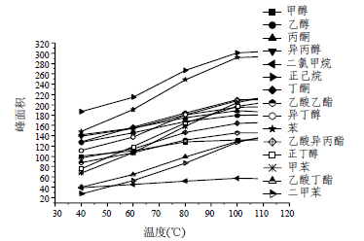
由图2 可知，随着温度的升高，峰面积逐渐增大，分析灵敏度也随之提高，这是由于组分的饱和蒸气压随
平衡温度的增高而变大所造成的；但是当平衡温度超过100℃时，组分峰面积的变化趋于平缓；同时考虑到平
衡温度过高会引起顶空瓶的耐压和气密性等问题，故选取100℃作为平衡温度。
2.3 平衡时间的影响
平衡时间的长短取决于被测组分分子从样品基质到气相的扩散速度。以实际样品中甲苯和乙酸乙酯为例，将样品在100℃时分别平衡10、20、30、40、50 和60min，然后每次取顶空气样进行分析。结果表明( 图3)，响应信号随着平衡时间的延长而增大，平衡时间超过30min 后，其响应值基本不再增加，即平衡瓶内已达到气液两相平衡，综合回收率和分析时间等考虑，本实验选择平衡时间为30min。
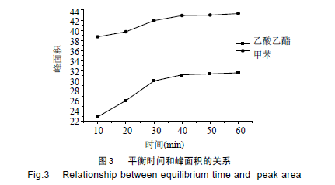
2.4 工作曲线及检测限
按上述溶剂残留标准曲线的绘制方法，以标样峰面积和溶剂质量含量计算出回归方程和相关系数(二甲苯的
峰面积以三种异构体的总量计)，并根据信噪比(S/N)＝10 计算出定量检测限，结果见表1 。
表1 15 种溶剂残留的标准曲线方程和检出限 (n=5)
Table 1 Regression equations and detection limits of 15 kinds ofsolvent residues(n ＝ 5)化合物标准曲线相关系数线
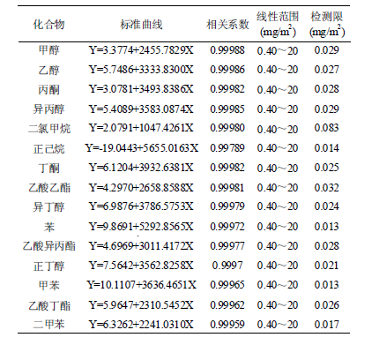
本研究方法采用基质添加标样法绘制标准曲线，利用自动顶空进样器与气相色谱法联用技术，可以一次性基线分离15 种食品包装复合膜中常见溶剂，比以往研究方法更加快速、准确，适用于食品复合膜中溶剂残留含量的日常检测.
适合，涂料，油墨，试剂厂，食品软包装印刷企业等。

